

Receber Informações para Armazenamento de Documentos em Bucket
O objetivo desta funcionalidade é inserir dados com as informações necessárias para cadastramento do bucket (storage de armazenamento de arquivos e dados, que pode ser pensado ainda como uma área de armazenamento ou depósito).
Ela pode ser acessada via Menu do sistema, no caminho: GSAN > Segurança > Armazenamento de Documentos > Receber Informações para Armazenamento de Documentos em Bucket.
Feito isso, o sistema acessa a tela a seguir:

Observação
Informamos que os dados exibidos nas telas a seguir são fictícios, e não retratam informações de clientes.
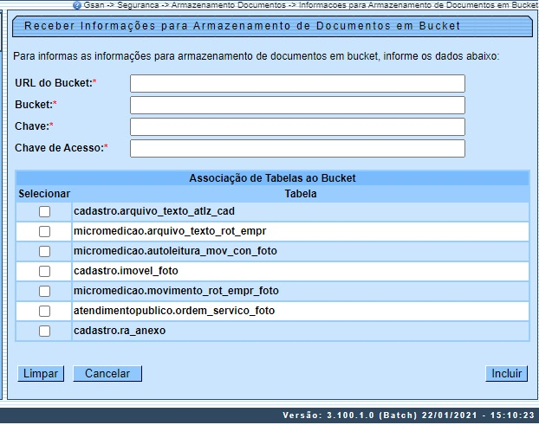

Acima, informe, obrigatoriamente, os campos sinalizados por um asterisco vermelho. Para detalhes sobre o preenchimento dos campos clique AQUI. Depois, no quadro Associação de Tabelas ao Bucket, selecione os arquivos para transferência na área de storage das tabelas disponíveis:

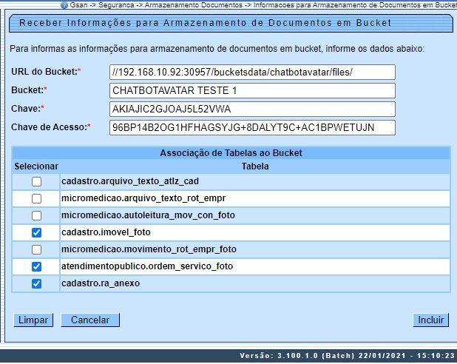

Em seguida, clique em .
Feito isso, o sistema efetua algumas validações. Caso algum campo tenha sido preenchido errado, uma mensagem de erro do tipo a seguir é visualizada:

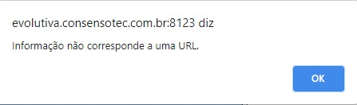

Caso as informações estejam corretas, o sistema exibe a tela de sucesso AQUI. Depois, com o processo Batch 474 - Transferir Imagens do GSAN para Storage, rodando automaticamente, em intervalos previamente definidos no parâmetro entre uma execução e outra do upload, a configuração do bucket para as tabelas selecionadas é completada de forma automática.
Configurado o bucket e executado o Batch conforme a escolha das tabelas, é possível então armazenar no bucket as imagens nas funcionalidades relacionadas. No caso do nosso exemplo, as funcionalidades Inserir Registro de Atendimento - Aba Anexos, Consultar Registro de Atendimento, Consultar Imóvel - Aba RA/O.S, Consultar Ordem de Serviço.
Isso significa que, feitas as configurações acima, a forma de obter as imagens/arquivos muda: primeiro, as funcionalidades passam a checar se têm imagem/arquivo nas tabelas; caso não encontrem, a checagem é feita no bucket.

Tela de Sucesso
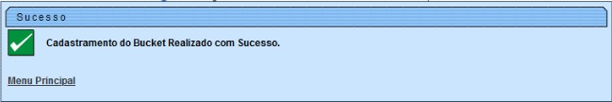

Preenchimento dos Campos
Campo | Preenchimento dos Campos
U.R.L do Bucket | Campo obrigatório. Informe a U.R.L para validar, com no máximo 250 caracteres.
Bucket | Campo obrigatório. Informe o bucket para validar, com no máximo 250 caracteres.
Chave | Campo obrigatório. Informe a chave (usuário) para validar, com no máximo 250 caracteres.
Chave de Acesso | Campo obrigatório. Informe a chave de acesso (senha) para validar, com no máximo 250 caracteres.
Associação de Tabelas ao Bucket | Campo obrigatório. Selecione para transferência na área de storage as tabelas disponíveis.

Funcionalidade dos Botões
Botão | Descrição da Funcionalidade
 | Ao clicar neste botão, o sistema limpa os campos preenchidos.
 | Ao clicar neste botão, o sistema cancela a operação e retorna ao Menu Principal
 | Ao clicar neste botão, o sistema insere dados com as informações necessárias para cadastramento do bucket (storage de armazenamento de arquivos) para as tabelas selecionadas.

Referências
Receber Informações do Bucket
Transferir Arquivos Armazenamento Bucket

Termos Principais
Acesso
Segurança
Clique aqui para retornar ao Menu Principal do GSAN

